Пропал кот Дым, в июле 2010, вероятно находится в районе с.Жуковцы.
Особые приметы: серый, вытянутое туловище, худой, пушистый хвост, откликается на Дым,
Дымок, тихий голос. На животе типа грыжи. Глаза – жёлтые. Не кастрирован.
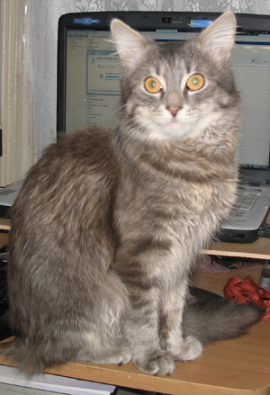 | 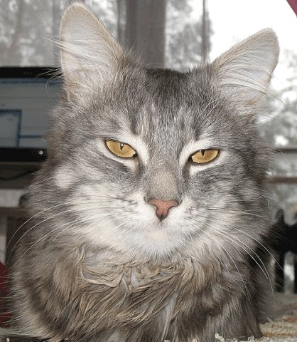
Большая просьба тому, кто видел или что-то знает о котике позвонить по телефону:
063-561-15-10, 044-228-73-40.
063-561-15-10,  044-228-73-40 | 063-561-15-10,  044-228-73-40 | 063-561-15-10,  044-228-73-40 | 063-561-15-10,  044-228-73-40 | 063-561-15-10,  044-228-73-40

